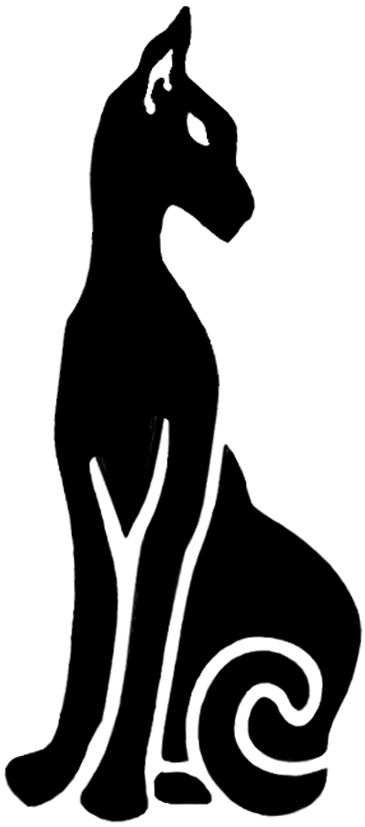
OFA
Открытая Фелинологическая Ассоциация
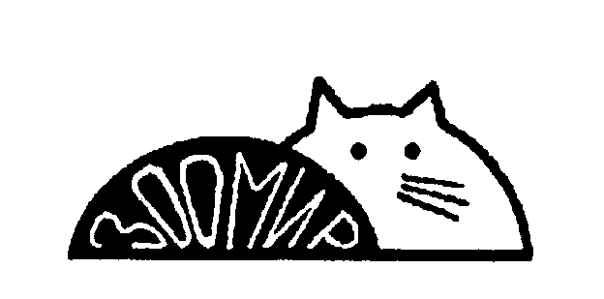
ЗАЯВОЧНЫЙ ЛИСТ

на участие в выставке

ВОЛЖСКИЕ ВСТРЕЧИ

13-14 февраля 2010 г. Волгоград

Порода , окрас:_____________________________________________________

Выставочный класс и число оценок: __________________________________

Пол _____ Дата рождения___________№ родословной _________________

Кличка: __________________________________________________________________

Отец: __________________________________________________________________

Мать: __________________________________________________________________

ФИО владельца__________________________________________________________

Клуб и город - ___________________ тел. владельца_________________

Клетка - __своя/клуба_______________________________________________

Бронирование жилья:___________________________________________________________

